# 通信原理第二次实验

## 一、实验目的

1. 掌握AM、DSB和SSB的调制解调原理及方法；

2. 理解噪声对AM、DSB和SSB相干解调的影响；

3. 对比AM、DSB和SSB方法，加深对这几种方法区别的理解。

## 二、实验内容

1. 调制信号为 ，设载波频率为10Hz，AM调制中直流分量 （注：仿真时信号时长取5个信号周期，采样点数为1024），试画出：

（1）AM已调信号的时域波形；

（2）该已调信号的频谱；

（3）在加性高斯白噪声信道中噪声单边功率谱密度 时，相干解调后的波形。

2. 用MATLAB产生一个频率为10Hz、功率为1的余弦信源 ，设载波频率为100Hz（注：仿真时信号时长取5个信号周期，采样点数为1024），试画出：

（1）DSB已调信号时域波形图；

（2）该已调信号的功率谱密度及频谱图；

（3）在加性高斯白噪声信道中单边功率谱密度 时，相干解调后的信号波形。

3. 用MATLAB产生一个频率为20Hz、功率为1的余弦信源 ，设载波频率为100Hz（注：仿真时信号时长取5个信号周期，采样点数为1024），试画出：

（1）SSB已调信号时域波形图；

（2）分别画出该已调信号的上下边带调制频谱图；

（3）在加性高斯白噪声信道中单边功率谱密度 时，相干解调后的信号波形。

## 三、实验程序（标明代码注释）

## 1、AM调制

clear all;

t=linspace(0,5,1024);

mt=cos(2*pi*t);

A=2;

fc=10;

fm=1.2;

carrier=cos(10*2*pi*t);

AM=(A+mt).*carrier; %得到AM调制信号

subplot(4,1,1);

plot(t,AM);

xlabel('t/s');

title('AM已调信号的时域波形');

[f,sf]=T2F(t,AM); %转换到频域

subplot(4,1,2);

plot(f,abs(sf));

axis([-30,30,-0.2,1.5]);

xlabel('f/Hz');

title('AM已调信号的频谱');

subplot(4,1,3);

fs=1024/5;

n0=0.01;

P=n0*fs/2;

AM_n=AM+sqrt(P).*randn(1,length(t)); %加上高斯白噪声

[f,sf]=T2F(t,AM_n);

[f,sf]=ideal_bandpassing(f,sf,fc-fm,fc+fm); %经过带通滤波器

[t,st]=F2T(f,sf);

st=st.*carrier; %乘上载波

[f,sf]=T2F(t,st);

[f,sf]=ideal_bandpassing(f,sf,0,fm); %经过低通滤波器

[t,st]=F2T(f,sf); %得到时域的信号

plot(t,st-A/2);

axis([0,5,-1.2,1.2]);

xlabel('t/s');

title('AM相干解调后的时域波形');

subplot(4,1,4);

[f,sf]=T2F(t,st-A/2);

plot(f,abs(sf));

xlabel('f/Hz');

title('AM相干解调后的频域波形');

axis([-30,30,0,0.3]);

## 2、DSB调制

clear all ;

f=10;

fc=100;

fh=15; %(稍微比10Hz大一点)

T=1/f;

t=linspace(0,5*T,1024);

dt=t(2)-t(1);

fs=1/dt;

mt=sqrt(2)*cos(2*pi*10*t); % 功率1，频率是10Hz

carrier=cos(2*pi*fc*t);

DSB=mt.*carrier; %DSB调制

subplot(5,1,1);

plot(t,DSB);

xlabel('t/s');

ylabel('幅度');

title('时域波形图');

[f,sf]=T2F(t,DSB); %频谱密度

subplot(5,1,2);

plot(f,abs(sf));

xlabel('f/Hz');

ylabel('幅度');

title('频谱图');

axis([-150,150,-0.02,0.5]);

N=length(t); %功率谱密度

Y = fft(DSB,N)/N;%

sf_psd=abs(Y).^2;

f_psd = 1/dt*(0:(N-1)/2)/N;

subplot(5,1,3);

plot(f_psd,2*sf_psd(1:((N-1)/2+1)));% 注意区间长度

xlabel('f/Hz');

ylabel('PSD/J');

title('功率谱密度');

axis([0,200,-0.02,0.4]);

n0=0.001;

P=n0*fs/2;

DSB_n=DSB+sqrt(P).*randn(1,length(t)); %加上信道高斯白噪声

[f,sf]=T2F(t,DSB_n);

[f,sf]=ideal_bandpassing(f,sf,fc-fh,fc+fh); %经过带通滤波器

[t,st]=F2T(f,sf);

st=st.*carrier; %乘上载波解调

[f,sf]=T2F(t,st);

[f,sf]=ideal_bandpassing(f,sf,0,fh); %经过低通滤波器

[t,st]=F2T(f,sf); %得到时域的信号

subplot(5,1,4);

plot(t,st);

xlabel('t/s');

ylabel('幅度');

title('DSB相干解调后的时域波形');

subplot(5,1,5);

plot(f,abs(sf)); %绘制信号的频域

xlabel('f/Hz');

ylabel('幅度');

title('DSB相干解调后的频域波形');

axis([-100,100,0,0.5]);

## 3、SSB调制

clear all ;

fm=20;

fc=100;

fh=25; %(稍微比20Hz大一点)

T=1/fm;

t=linspace(0,5*T,1024);

dt=t(2)-t(1);

fs=1/dt;

Am=sqrt(2);

mt=sqrt(2)*cos(2*pi*20*t); % 功率1，频率是20Hz

carrier=cos(2*pi*fc*t);

%使用相移法 得到单边带信号

%上边带

USB=0.5*Am*cos(2*pi*fm*t).*cos(2*pi*fc*t)-0.5*Am*sin(2*pi*fm*t).*sin(2*pi*fc*t);

subplot(3,2,1);

plot(t,USB);

xlabel('t/s');

ylabel('幅度');

axis([0,0.2,-1,1]);

title('SSB上边带信号的时域波形');

[f,sf]=T2F(t,USB);

subplot(3,2,2);

plot(f,abs(sf));

xlabel('f/Hz');

ylabel('幅度');

axis([-150,150,0,1]);

title('SSB上边带信号的频域波形');

%下边带

LSB=0.5*Am*cos(2*pi*fm*t).*cos(2*pi*fc*t)+0.5*Am*sin(2*pi*fm*t).*sin(2*pi*fc*t);

subplot(3,2,3);

plot(t,LSB);

xlabel('t/s');

ylabel('幅度');

axis([0,0.2,-1,1]);

title('SSB下边带信号的时域波形');

[f,sf]=T2F(t,LSB);

subplot(3,2,4);

plot(f,abs(sf));

xlabel('f/Hz');

ylabel('幅度');

axis([-150,150,0,1]);

title('SSB下边带信号的频域波形');

n0=0.001;

P=n0*fs/2;

USB_n=USB+sqrt(P).*randn(1,length(t)); %信道添加高斯白噪声

[f,sf]=T2F(t,USB_n);

[f,sf]=ideal_bandpassing(f,sf,fc,fc+fh); %经过带通滤波器

[t,st]=F2T(f,sf);

st=st.*carrier; %乘上载波解调

[f,sf]=T2F(t,st);

[f,sf]=ideal_bandpassing(f,sf,0,fh); %经过低通滤波器

[t,st]=F2T(f,sf); %得到时域的信号

subplot(3,2,5);

plot(t,st);

xlabel('t/s');

axis([0,0.2,-0.5,0.5]);

title('SSB(上边带)相干解调后的时域波形');

subplot(3,2,6);

plot(f,abs(sf));

xlabel('f/Hz');

title('SSB(上边带)相干解调后的频域波形');

axis([-100,100,0,0.2]);

4、带通滤波器函数（函数实现的原理十分简单，就是将f超过fl-fh范围的幅度设置成0）

function [f,sf] = ideal_bandpassing(f,sf,fl,fh)

x=size(f,2);

i=1;

while i<x+1

if (-fh<=f(i) &&f(i)<=-fl)||(fl<=f(i) &&f(i)<=fh)

sf(i)=sf(i);

else

sf(i)=0;

end

i=i+1;

end

end

## 四、实验结果（图形添加标题）

1、AM调制

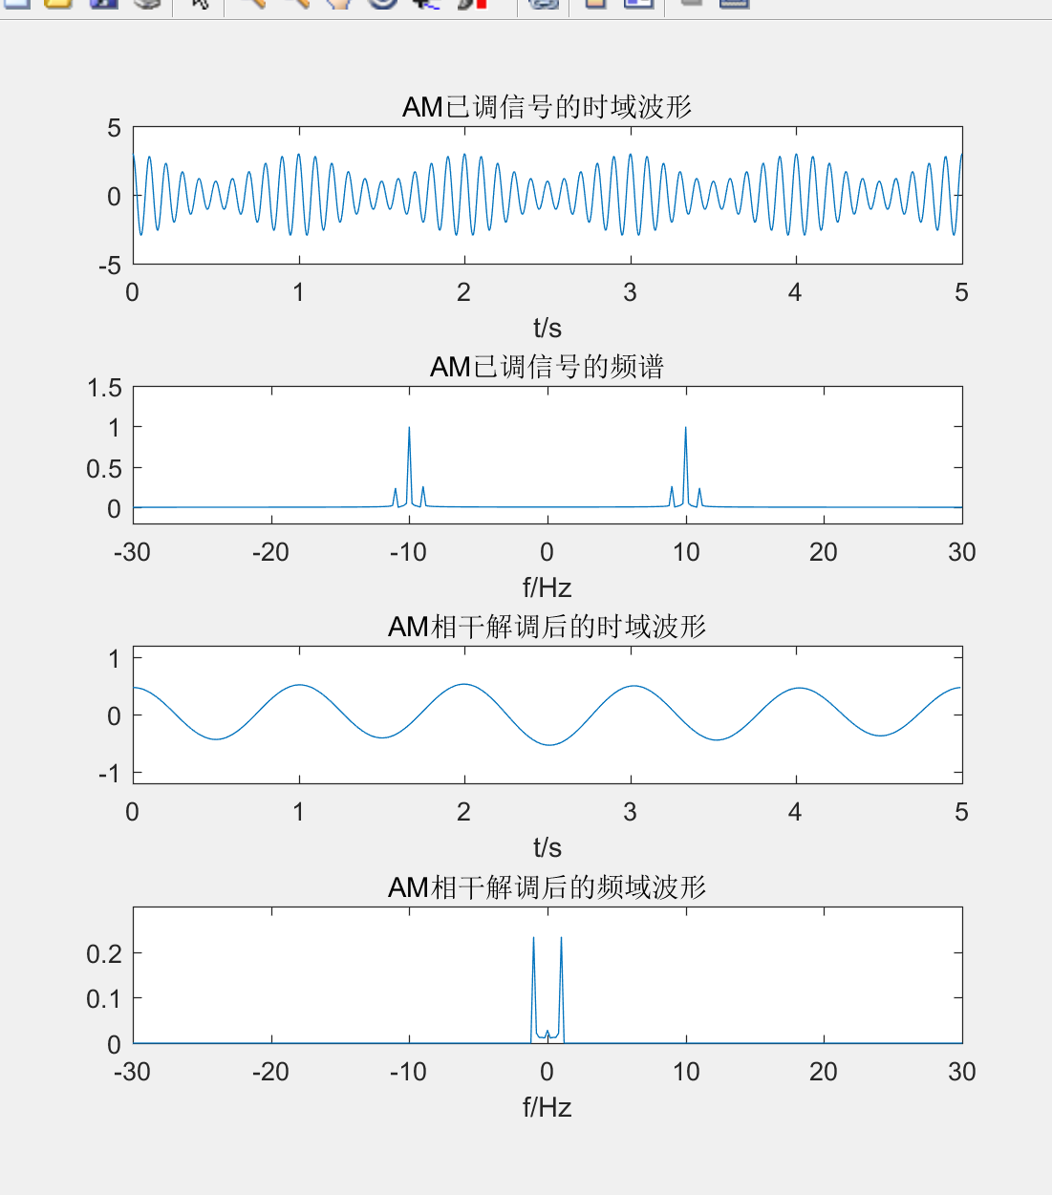

2、DSB调制

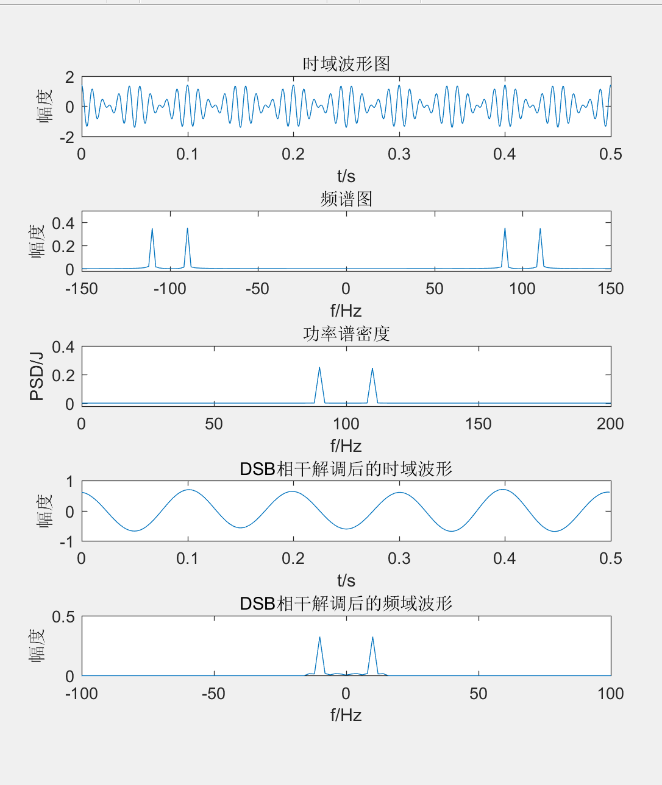

3、SSB调制

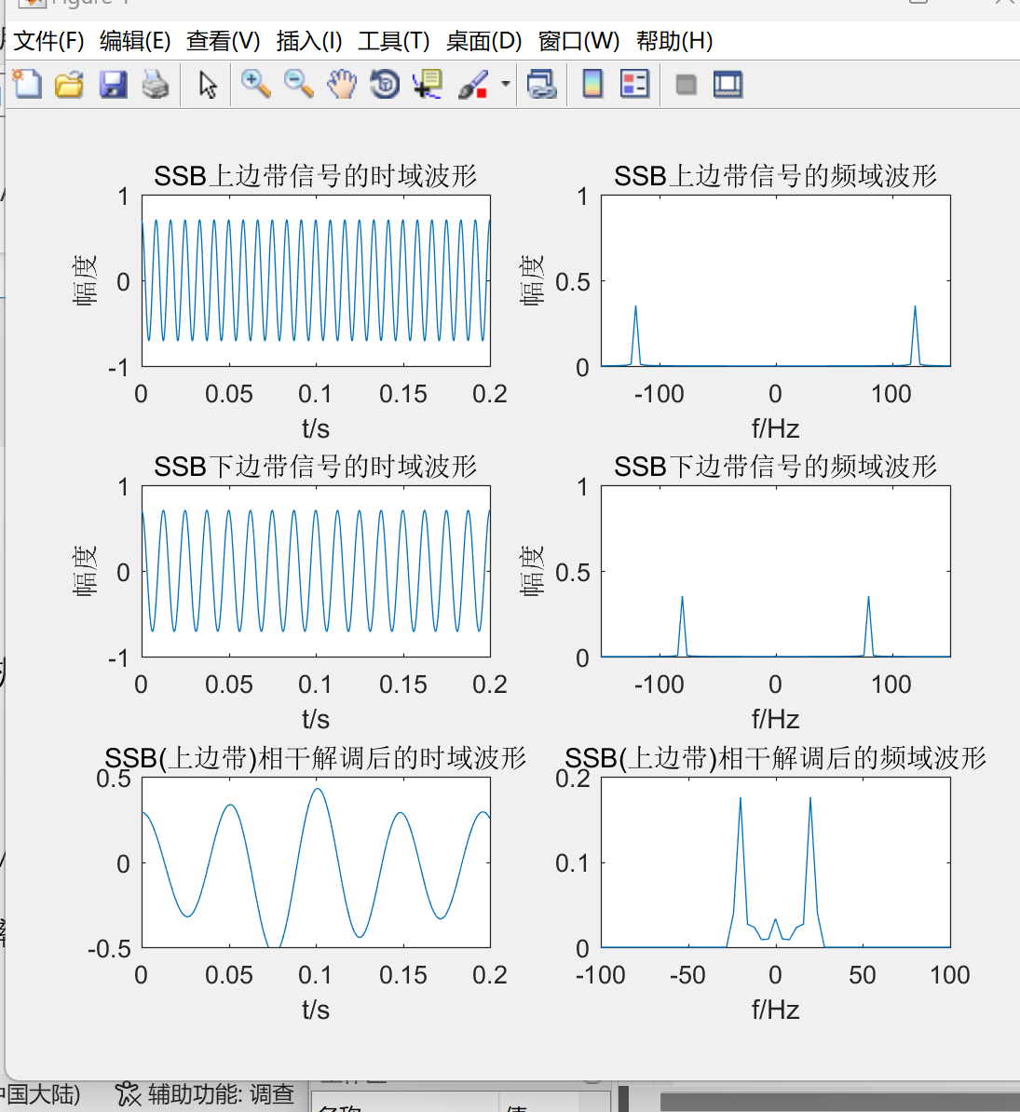

## 五、实验分析（分析现象及原因）

1、AM调制

* 可以看到AM调制过后会频谱会发生搬移，由于有直流分量A，AM已调信号在载波频率处有比较大的分量。
* 并且由于调制解调会产生1/2的系数，所以幅度会缩小到原来的1/2。
* 在经过低通滤波器之后，还需要过滤掉直流分量，才能得到调制信号m（t）

2、DSB调制

* DSB对比于AM，在频谱图上减少了直流分量，但是仍然和DSB一样占用了2fh的带宽，带宽利用率较低。

3、SSB调制

* 这里由于采样的频域过于高了， 在4kHz左右，这使得噪声功率比较大，使波形产生了一定的变化。
* 并且可以验证，通过相移法能得到相应的单边带信号，证明理论没有错
* 这里的幅度会比DSB还减少1/2，因为在带通滤波的时候，相当于减少了信号一半的幅度